Ситуационная схема (визуальная планировка и описание к ней).
Благоустройство детской игровой площадки на 2022 год.

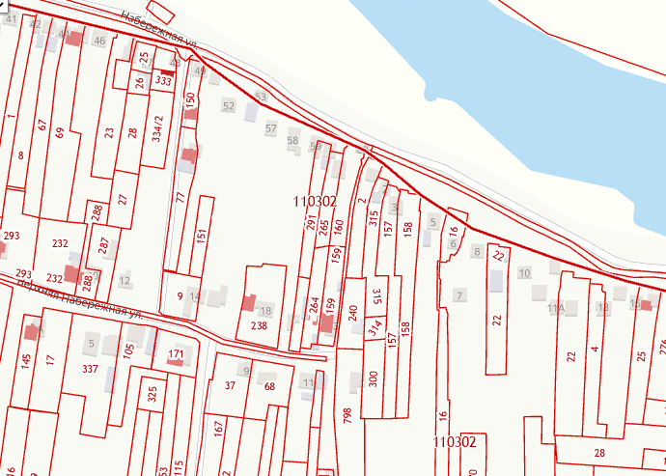
- участок благоустройства.

Территория благоустройства, расположена на земельном участке, который находится в собственности муниципального образования «Черницынский сельсовет» Октябрьского района Курской области. Территория благоустройства находится в деревне Ройково, вокруг земельного участка находится жилая застройка. Благоустройство детской игровой площадки и прилегающей к ней территории создаст возможности для семейного отдыха жителей населенного пункта и гостей деревни.

Ситуационная схема (визуальная планировка и описание к ней).
Благоустройство детской игровой площадки на 2022 год.

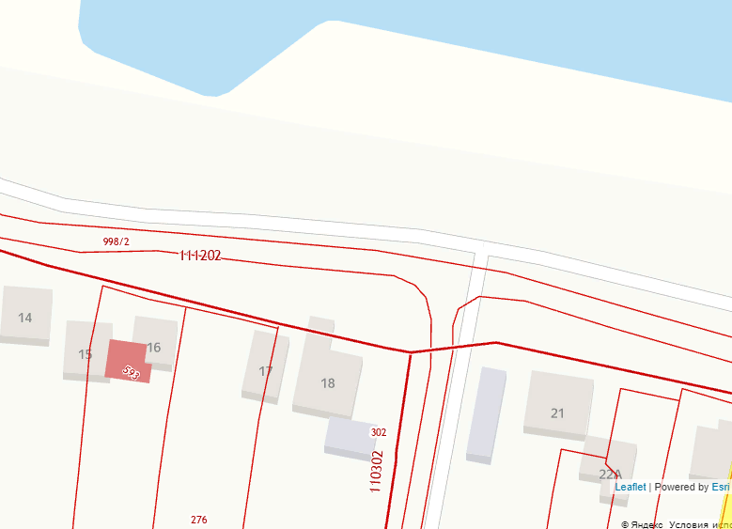

- участок благоустройства.

Территория благоустройства, расположена на земельном участке, который находится в собственности муниципального образования «Черницынский сельсовет» Октябрьского района Курской области. Территория благоустройства находится в селе Черницыно, ул.Набережная, вокруг земельного участка находится жилая застройка. Благоустройство детской игровой площадки и прилегающей к ней территории создаст возможности для семейного отдыха жителей населенного пункта и гостей села Черницыно.

Ситуационная схема (визуальная планировка и описание к ней).
Благоустройство пешеходной дорожки с мостиком на 2022 год.

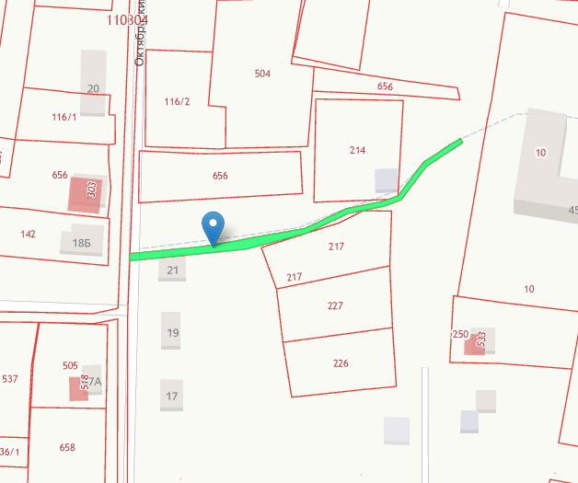

- участок благоустройства.

Территория благоустройства, расположена на земельном участке с кадастровым номером 46:17:110304:655, площадью 365 кв.м., который находится в собственности муниципального образования «Черницынский сельсовет» Октябрьского района Курской области. Территория благоустройства находится в селе Черницыно, переулок Октябрьский, вокруг земельного участка находится жилая застройка. Местность со сложным рельефом ( имеется овраг). Благоустройство пешеходной дорожки с мостиком необходим для жителей населенного пункта и детей обучающихся в Черницынской СОШ т.к. это фактический пешеходный маршрут.

